Муниципальное бюджетное учреждение дополнительного образования
«Детский эколого-биологический Центр» города Каменск-Шахтинский,
Ростовская область, город Каменск-Шахтинский,
объединение «Исследователь»

Исследовательская работа: «Бобры ручья Рыгин»

Автор:
Белая София Василеевна, 12 лет, 6 класс
Руководитель:
Мирошникова Ольга Сергеевна,
педагог дополнительного образования МБУ ДО «ДЭБЦ»

2022 год
Содержание

 | Введение | 3
1. | Обзор информационных источников | 3
2. | Бобры – жители водоемов | 3
3. | Физико-географическая характеристика региона исследования | 5
4. | Распространение в Ростовской области бобра обыкновенного | 5
5. | Характеристика района проведения исследования | 6
6. | Результаты исследований | 8
 | Выводы | 16
 | Заключение | 16
 | Список использованных источников | 16

Введение
Осенью, мы отправились наблюдать за птицами в рамках проекта «Евразийский учет птиц». На ручье Рыгин мое внимание привлекла плотина, которая перегородила ручей. Мы с педагогом разместили фото с плотиной на платформе inNaturalist. Ответ не заставил себя ждать – это работа бобра обыкновенного. В лесу, неподалеку от реки, я увидела молодые деревья, с обгрызенными сучьями и подточенными стволами.
Меня заинтересовало это животное, и я решила изучить особенности их жизнедеятельности.

Цель работы: изучение особенностей образа жизни бобров проживающих на ручье Рыгин.

Задачи:
- найти и изучить информацию о жизнедеятельности бобра обыкновенного.
- охарактеризовать район обитания
- провести наблюдения за жизнью бобров в разные сезоны года

Объект исследования: бобр обыкновенный.

Время проведения исследования: октябрь 2021- октябрь 2022

Методы исследования:
- анализ информационных источников;
- наблюдение за жизнью животных;
- фотографирование.

- Обзор литературных источников

В статье «Современное состояние популяции и особенности экологии обыкновенного бобра» авторами рассматриваются вопросы распространения и современного состояния, особенности экологии обыкновенного бобра на территории Ростовской области [5].
В статье «Бобр обыкновенный – трудолюбивый строитель. Описание и фото бобра обыкновенного» описывается образ жизни, места обитания и предпочитаемые корма бобра обыкновенного [1] .
- Бобры – жители водоемов
Бобр обыкновенный – крупное полуводное животное, представитель отряда Грызунов. Также бобра обыкновенного называют речной бобр. Зверь поражает своими умениями: он опытный строитель, отменный хозяин и образцовый семьянин. Бобр обыкновенный является вторым в мире грызуном по величине. Длина тела животного достигает 1 метра, высота – до 35 см, при массе тела в 32 кг. Длина хвоста бобра составляет до 30 см, а ширина – до 13 см. Удивительным фактом этих грызунов является то, что самки превосходят самцов по размеру. У бобра обыкновенного короткие лапы и приземистое тело. Задние лапы речного бобра значительно сильнее передних. Второй палец задних лап имеет коготь, который раздвоен – им бобр расчесывает свой мех словно расческой. Эти зверьки тщательно ухаживают за своей «шубой» [1] .
На своих лапах грызун имеет плавательные перепонки и крепкие утолщенные когти. Бобры выглядят довольно необычно из-за своего удивительного хвоста. Хвост бобра напоминает весло, он плоский, без шерсти и покрыт роговыми чешуйками. У бобра обыкновенного крупная голова с узкой мордой, небольшими глазами и выступающими резцами спереди. Зубы у бобра особенные, они покрыты прочной эмалью, растут всю жизнь и самозатачиваются. Бобр обыкновенный имеет маленькие и короткие уши, которые едва видны в густом меху. Несмотря на это у зверька отличный слух. Ночью и в сумерках бобры живут активно. Летом они выходят из жилищ с наступлением сумерек и трудятся до рассвета. Осенью бобры готовятся к зиме и начинают заготавливать корм. Рабочий день увеличивается до 10 часов. Зимой бобры живут менее активно, трудовая деятельность понижается и перемещается на светлое время суток. Бобры зимуют, почти не показываясь на поверхности, но в спячку они не впадают. При температуре ниже −20 °C бобр зимует в окружении своей семьи, оставаясь в своем теплом жилище.
Бобры предпочитают селиться по берегам медленно текущих речек, стариц, прудов и озёр, водохранилищ, ирригационных каналов и карьеров. Избегают широких и быстрых рек, а также водоёмов, промерзающих зимой до дна. Для бобров важно наличие по берегам водоёма древесно-кустарниковой растительности из мягких лиственных пород, а также обилие водной и прибрежной травянистой растительности, составляющей их рацион [3] .
В водоемах, где уровень воды изменчив, бобры строят плотины или запруды. А для чего бобры строят плотины? Плотина бобров позволяет им повышать и сохранять уровень воды в водоеме, регулировать его так, чтобы входы в хатки не осушились. Плотина обеспечивает сохранность и безопасность бобровой хатки. Бобры строят плотины из веток, хвороста и стволов деревьев, скрепляя их глиной, илом и другими материалами. Если на дне есть камни, они тоже используются в строительстве.
Бобры – вегетарианцы, они исключительно растительноядные животные. Бобры питаются корой и побегами деревьев. Бобры любят березу, иву, осину и тополь. Также бобры едят различные травянистые растения: кувшинки, ирисы, рогоз, тростник и этот список насчитывает множество наименований. ольшое количество деревьев мягких пород является необходимым условием их обитания. Лещина, липа, вяз, черемуха и некоторые другие деревья не так важны и значительны в их рационе. Ольху и дуб они обычно не едят, но используют для построек. Зато желуди бобр ест охотно. Крупные зубы позволяют бобрам легко справляться с древесными кормами. Обычно бобры питаются лишь несколькими породами деревьев[1] .

Бобр обыкновенный вид занесённый в Красный список угрожаемых видов Международного союза охраны природы (МСОП).
В России бобр встречается в Ростовской области, Северном Зауралье, повсеместно в Новосибирской области. Разрозненные очаги обитания обыкновенного бобра имеются в верховьях Енисея, Кузбассе, Прибайкалье, в Хабаровском крае, на Камчатке, в Курганской, в Омской и в Томской области (десять тысяч особей) до реки Кети на севере, в Алтайском крае [3] .
- Физико-географическая характеристика региона исследования
Ростовская область целиком расположена в степной зоне. Общая площадь лесов в регионе составляет 333.0 тыс.га. – что составляет примерно 2.5% от площади области. Из них 21% это естественные леса, остальные относятся к искусственным насаждениям [5].
Гидрографическая сеть развита слабо. В пределах области имеется около 5 тыс. рек. Густота речной сети составляет 0,26 км/кВ., основная река – Дон, с крупнейшим притоком Северский Донец.
- Распространение в Ростовской области бобра обыкновенного
В пределах рассматриваемого региона находится южная граница ареала обыкновенного бобра. В настоящее время этот вид заселил все большие, средние и малые реки правобережья Дона [5].
Поселения бобров в Ростовской области в наибольшей степени приурочены к верховьям средних и малых рек, ручьям с шириной русла до 5 метров.
Участок обитания бобра обыкновенного как правило распологиется на участках облесенных мягких пород деревьев: тополь черный, тополь серебристый, ива и реже осиной, вязом. В питании отдают предпочтение тополю черному и иве.
В условиях Ростовской области основным типом жилых построек у бобра является нора. Как правило она устраивается на крутых берегах и имеет как подводный, так и наземный входы
в Южном научном центре РАН, в 2016 году по заказу министерства природных ресурсов и экологии Ростовской области ученые Института аридных зон ЮНЦ РАН провели паспортизацию поселений бобра в Ростовской области.
В течении полугода пешком, на автомобиле, моторной лодке и даже байдарке зоологи института аридных зон исследовали ручьи, реки, озера региона. Благодаря этому удалось зарегистрировать более 500 поселений бобра, составлена подробная карта распространения животных по территории области. В проведении экспедиций ученым помогали егеря и охотоведы.
По словам кандидата биологических наук Никиты Панасюка, в Ростовской области может насчитываться от 1900 до 2400 особей. Максимальная численность была отмечена в Шолоховском, Обливском и Советском районах. Бобр был замечен в 13 из 43 муниципальных районов Ростовской области. Крупных поселений (шесть и более бобров) не обнаружено; средние поселения (три-пять бобров) обнаружены в восьми из 13 районов; в остальных районах преобладали малые поселения – одиночки и пары без приплода [2] .
- Характеристика района проведения исследования
Ручей Рыгин является правобережным притоком I порядка реки Северский Донец, общей протяжённостью 12 км (Карта-схема №1). Ручей протекает по одноимённой балке с юга на север по западной окраине г. Каменск-Шахтинский, через стеклотарный завод, через парк Маяковского. Исток ручья Рыгин в одноименной балке запружен плотинами. Регулярный водоток в балке Рыгина начинается на 6 км. от устья, на юго-западной окраине г. Каменск-Шахтинского. Ручей в этом месте в летний период не более 1 м, а весной до 2–3м. шириной. Устьевой участок ручья Рыгин имеет ширину не менее 10 м и глубину в летний период 1,5 – 2м. Ручей впадает в Северский Донец на территории парка имени Маяковского. Далее, вверх от устья, ручей сужается и мелеет, имея среднюю ширину водотока 2 – 3 м и глубину от 0,3 до 0,7 м., скорость течения 0,5 м/с. В осенне- зимний период ручей сильно мелеет из-за снижения подпорного уровня воды р. Северский Донец вследствие укладки низконапорных плотин [4] .
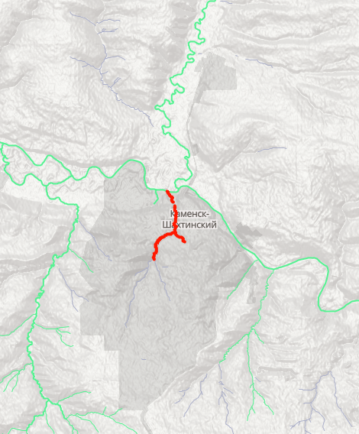
Карта-схема №1 «Ручей Рыгин»
Парк Маяковского был разбит в 1950-х годах. Самый большой парк в (фактически лесопарк) города. Площадь 44 га. В парке оборудованы пешеходные дорожки и лавочки для отдыха, имеются сооружения - Дворец культуры и стадион.
Среди древесной растительности парка можно выделить следующие породы деревьев: вяз, тополь черный, тополь серебристый, ива, верба, ясень.
На берегу реки Северский Донец и в устьевой зоне ручья Рыгин отмечаются значительные площади камыша и рогоза.
Таким образом можно сделать вывод что имеются отличные условия для проживания бобра обыкновенного в данной местности (Карта-схема №2).

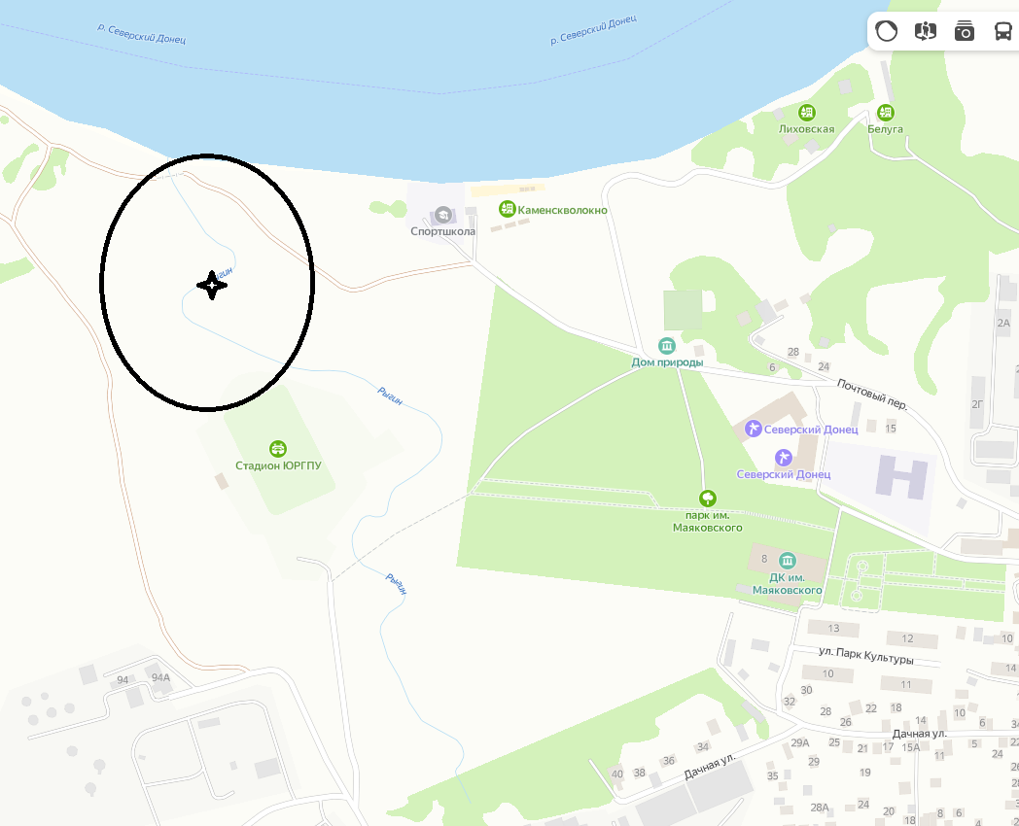

Карта-схема №2 «Район проведения исследования»

- Результаты исследований

Наблюдение 3 октября 2021 года

В октябре мы с ребятами из объединения участвовали в международном учете птиц «Евробердвотчинг». Одной из наших локаций был парк Маяковского – там всегда модно встретить птиц в лесопарковой зоне. Когда мы подошли к ручью Рыгин, то увидели около него очень интересную картину - ручей был перегорожен ветвями. Посовещавшись мы решили, что около нашего ручья поселились бобры. Как бы мы не старались вести себя очень тихо, нам увидеть бобров не удалось.  Меня заинтересовала данная тема и я решила дальше наблюдать за бобрами. |  |  | 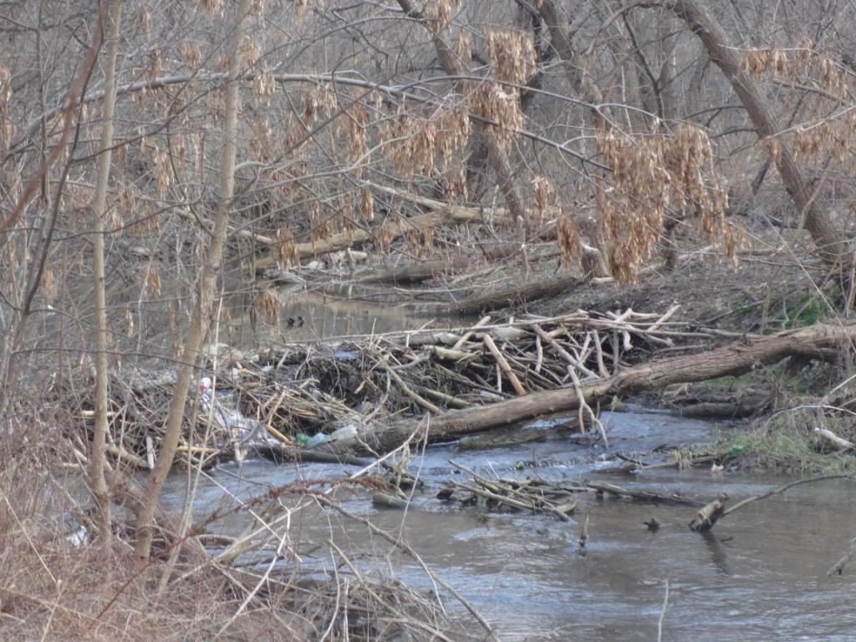  Фото 1 «Плотина бобров на ручье Рыгин»  (из личного архива автора)
Наблюдение 24 октября 2021 года

Целью визита стало изучение плотины бобров.  Плотина была построена из веток и тоненьких стволов деревьев, обмазанных грязью, длиной около двух метров, некоторые ветки торчали горизонтально из воды. Это может говорить о том, что бобры на этом месте не первый год. Бобры строят плотины, также как и хатки, по-разному. Самая простая — это запруда из грязи, которую животные сооружают через ручей, нагромождая ил мордой и лапами. А если они живут в местах не один год, то и плотину строят по другому плану: они перекрещивают ветки, одни ветки втыкают в ил, другими переплетают их. Построенная таким образом плотина намного прочнее. |  | 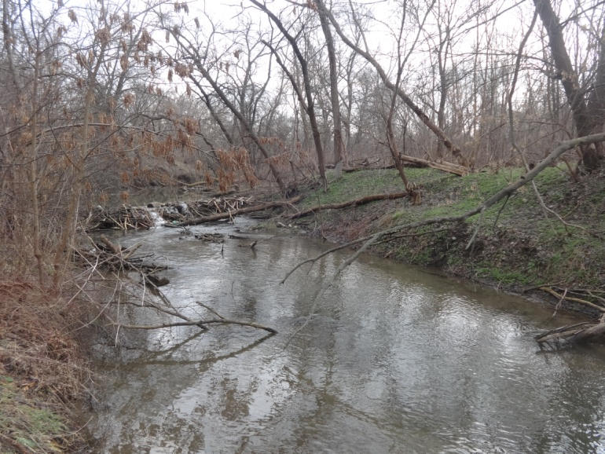  Фото 2 «Плотина бобров»  (из личного архива автора)
Выше по течению мы обнаружили свежую «работу» бобров:  Обрезанный молодой вяз диаметром 5 см – скорее всего для кормовых запасов и подпиленный до середины черный тополь диаметром 28 см |  | 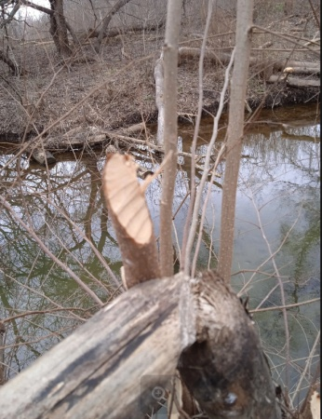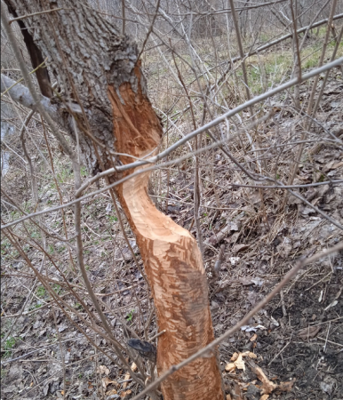  Фото 3 «Работа» бобров на ручье Рыгин»  (из личного архива автора)
Так же мы нашли место схода с крутого берега в воду бобров. Почва была влажная – значит, бобры пользовались им этой ночью. |  | 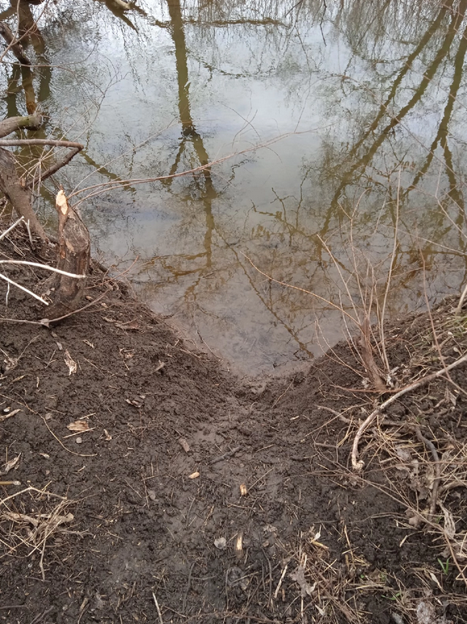  Фото 4 «Свежий сход бобров»  (из личного архива автора)
Наблюдение 20 февраля 2022 года

Февраль был теплым в этом году. Мы отправились понаблюдать за бобрами. Наше внимание привлекло дерево тополь черный, над которым поработали бобры. Дерево диаметром 80 см. было сильно подпилено на высоте 40 см. Наблюдались свежие опилки вокруг – делаем вывод, что бобры еще продолжают работать. Дерево расположено недалеко от ручья в месте, где ручей делает поворот.  Рядом обнаружено возведение новой платины. | 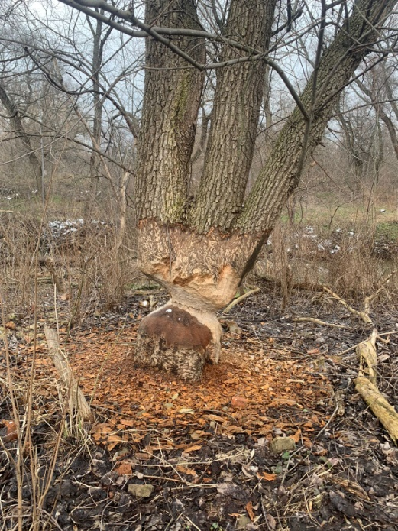  Фото 5 «Зимняя «работа» бобров»  (из личного архива автора)  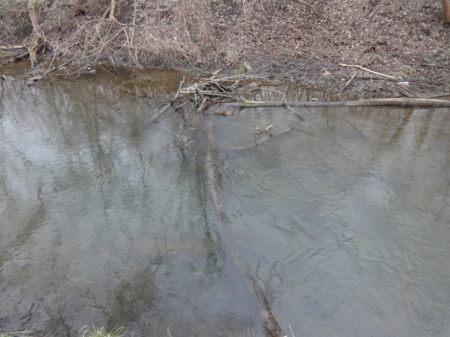  Фото 6 «Возведение новой платины»  (из личного архива автора)
Наблюдение 5 марта 2022 года
Возле ручья обнаружены новые деревья тополя черного с погрызами на стволах и рядом заготовленные бревна – скорее всего бобры собираются строить еще одну запруду | 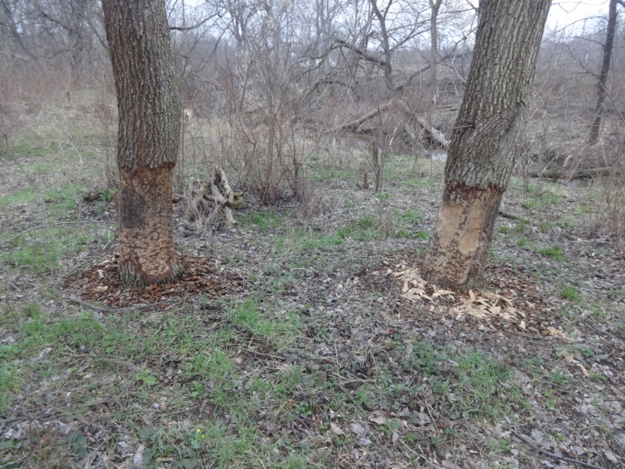  Фото 7 «Заготовка строительного материала бобрами»  (из личного архива автора)  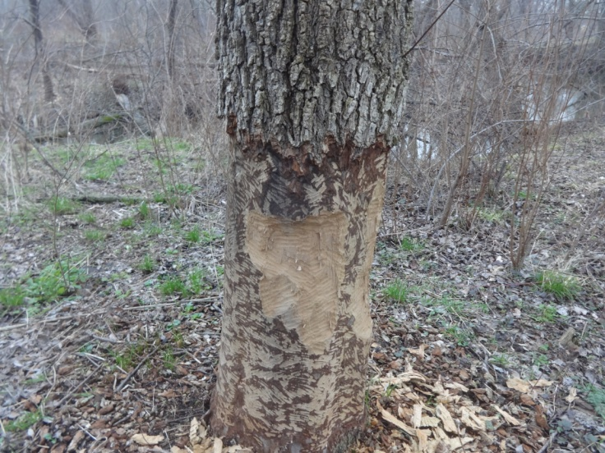  Фото 8 «Погрызы деревьев»  (из личного архива автора)
Рядом обнаружен новый сход сход бобров к воде от места с погрызами деревьев. | 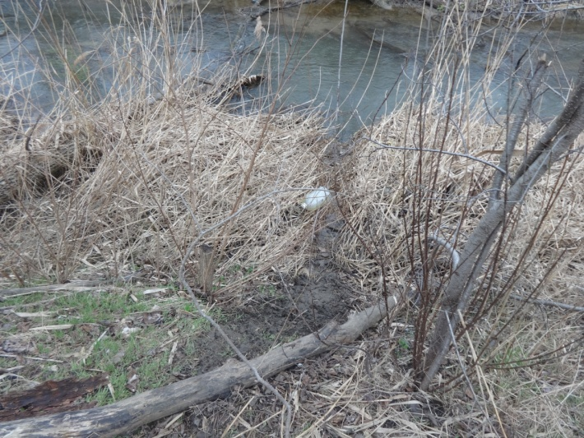  Фото 9 «Новый сход бобров к ручью»  (из личного архива автора)
Напротив первой плотины на другом берегу найден кормовой участок бобров со срубленными в виде карандаша вязами. От кормового участка ведет широкий сход бобров к воде. | 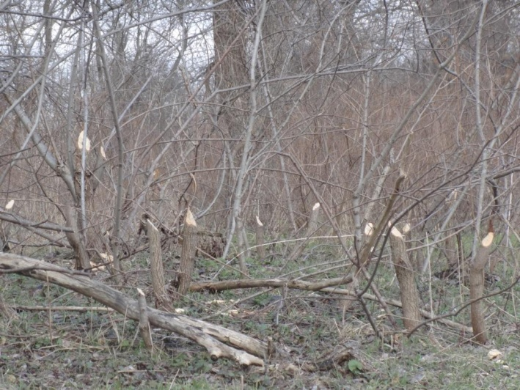  Фото 10 «Кормовой участок бобров»  (из личного архива автора)  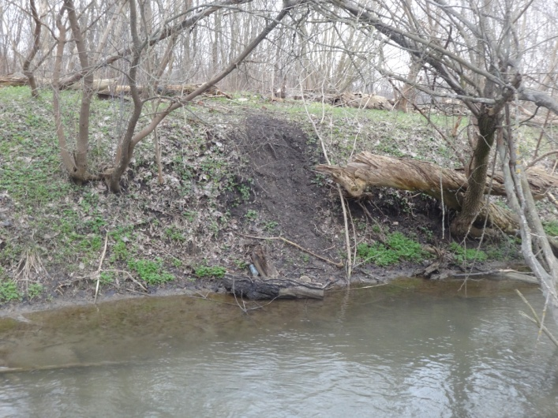  Фото 11 «Сход бобров к воде от кормового участка»  (из личного архива автора)
Наблюдение 17 апреля 2022 года

Недалеко от запруды обнаружены спиленные в виде карандаша деревья вяза диаметром 6-9 см - бобры кушали. | 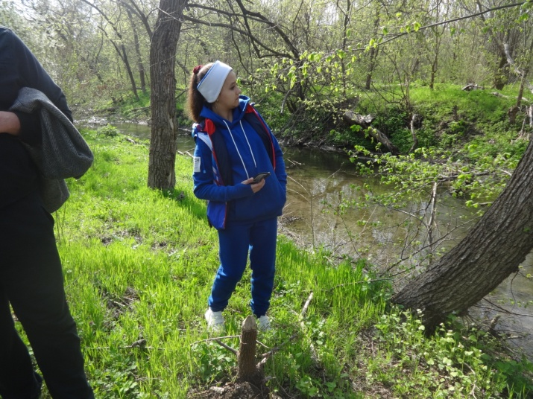  Фото 12 «Кормовой участок бобров»  (из личного архива автора)  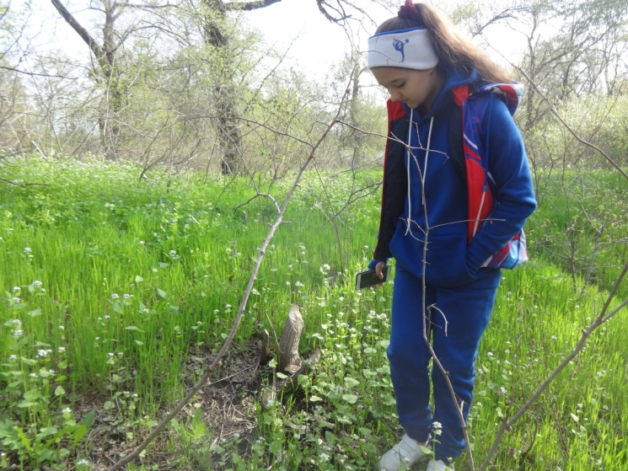  Фото 13 «Бобры «обедали»  (из личного архива автора)
Строительство плотины на повороте, которое мы обнаружили в феврале, продолжается. | 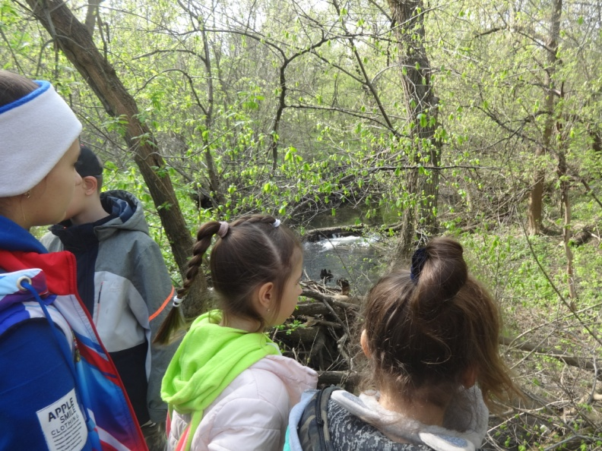 Фото 14 «Строительство плотины»  (из личного архива автора)
Наблюдение 2 октября 2022 года

Сентябрь был практически без осадков, ему предшествовал сухой сентябрь поэтому ручей немного обмелел. Недалеко от плотины мы обнаружили вход в нору. | 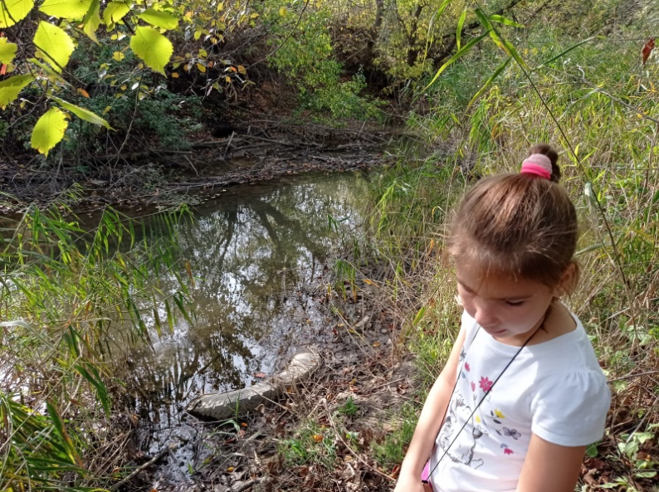  Фото 15 «Возможный вход в дом бобров»  (из личного архива автора)
Так же были обнаружены деревья с погрызами. | 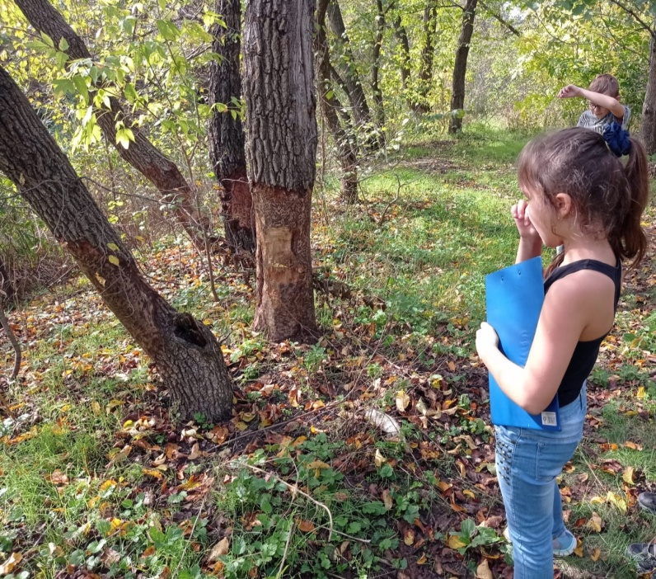  Фото 16 «Работа» бобров»  (из личного архива автора)  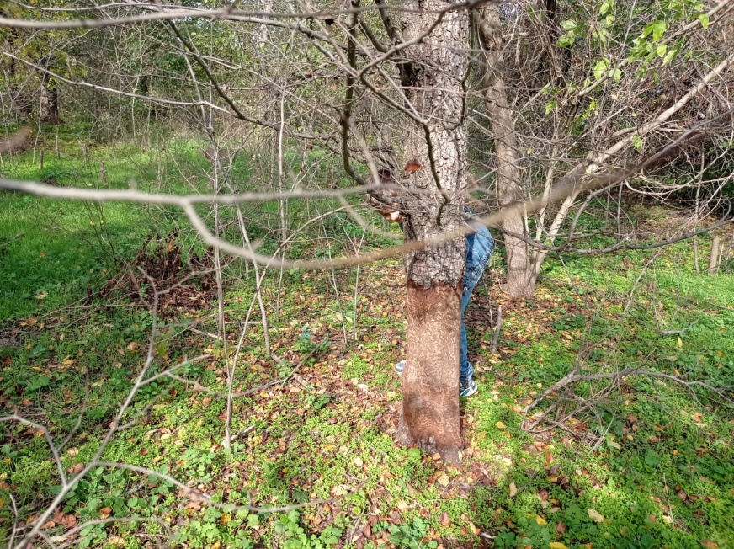  Фото 17 «Погрызы дерева бобрами»  (из личного архива автора)
Мы дошли до устья ручья – места его впадения в Северский Донец, и обнаружили еще две небольших запруды. Местность непроходимая поросшая камышом. | 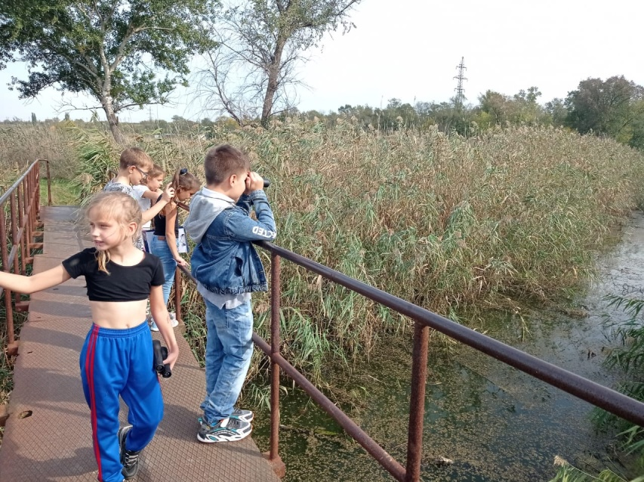  Фото 18 «Наблюдения на ручье Рыгин»  (из личного архива автора)

В результате наблюдений можно сделать выводы:
- Бобры ручья Рыгин живут в норах, запруду делают для поднятия уровня ручья – что бы вход в жилище оказался под водой.
- Плотину строят из поваленных деревьев и веток, заделывая дыры илом с глиной.
- Основу питания составляет черный тополь и вяз.

Выводы
- Бобры предпочитают селиться по берегам медленно текущих речек. Избегают широких и быстрых рек, а также водоёмов, промерзающих зимой до дна. Для бобров важно наличие по берегам водоёма древесно-кустарниковой растительности из мягких лиственных пород, а также обилие водной и прибрежной травянистой растительности, составляющей их рацион. - Среди древесной растительности парка Маяковского можно выделить следующие породы деревьев: вяз, тополь черный, тополь серебристый, ива, верба, ясень. На берегу реки Северский Донец и в устьевой зоне ручья Рыгин отмечаются значительные площади камыша и рогоза. Соответственно имеются отличные условия для проживания бобра обыкновенного в данной местности.
- Бобры ручья Рыгин живут в норах, запруду делают для поднятия уровня ручья – что бы вход в жилище оказался под водой. Плотину строят из поваленных деревьев и веток, заделывая дыры илом с глиной. Основу питания составляет черный тополь и вяз.

Заключение

Наблюдение за дикими животными в природе очень интересное занятие. Планирую продолжить наблюдение за бобрами – вдруг посчастливиться их увидеть. Недалеко от места наблюдения есть еще две небольших речки, в планах обследовать их на предмет заселенности бобрами.

Список использованных источников

- Бобр обыкновенный – трудолюбивый строитель. Описание и фото бобра обыкновенного / Текст : электронный // animaljournal.ru /: [сайт]. - 2022. – 3 декабря. - URL: https://animaljournal.ru/article/bobr_obiknovenniy?ysclid=lb9vq8jyaq84848234#title3 (дата обращения: 03.12.2022)
- Донских бобров пересчитали / Текст : электронный // don24.ru /: [сайт]. - 2022. – 3 декабря. - URL: https://don24.ru/rubric/ekonomika/donskih-bobrov-pereschitali.html?ysclid=lbahx4yd7x586594021(дата обращения: 03.12.2022)
- Обыкновенный бобер / Текст : электронный // ru.wikipedia.org /: [сайт]. - 2022. – 3 декабря. - URL: https://ru.wikipedia.org/wiki/%D0%9E%D0%B1%D1%8B%D0%BA%D0%BD%D0%BE%D0%B2%D0%B5%D0%BD%D0%BD%D1%8B%D0%B9_%D0%B1%D0%BE%D0%B1%D1%80(дата обращения: 03.12.2022)
- Ручей "Рыгин"/ Текст : электронный // foto-planeta.com/: [сайт]. - 2022. – 3 декабря. - URL:https://foto-planeta.com/photo/953190.html?ysclid=lbai02pk0430890350(дата обращения: 03.12.2022)
- Современное состояние популяции и особенности экологии обыкновенного бобра / Текст : электронный // cyberleninka.ru /: [сайт]. - 2022. – 3 декабря. - URL:https://cyberleninka.ru/article/n/sovremennoe-sostoyanie-populyatsii-i-osobennosti-ekologii-obyknovennogo-bobra-castorfiber-l-v-rostovskoy-oblasti/viewer(дата обращения: 03.12.2022)

